实验报告
- 实验目的
1、掌握图的存储结构和遍历方法。
2、 利用图的特点解决实际问题，提高编程能力。
- 实验内容
图的深度优先遍历和广度优先遍历
1、编程建立有向图的邻接矩阵存储结构，实现图的深度优先搜索算法。
(1)采用邻接矩阵存储结构创建一个有向图。
(2)图的深度优先搜索算法的实现。
2、编程建立无向图的邻接矩阵存储结构，实现图的广度优先搜索算法。
(1)采用邻接矩阵存储结构创建一个无向图。
(2)图的广度优先搜索算法的实现。
实验准备
1、理解图的基本概念，图的类型及存储结构。
在图的存储结构中，关键要解决边（弧）集的存储。理解邻接数组和邻接矩阵的存储结构。
2、理解图的遍历算法。
图的遍历是指从某 一顶点出来，访问图中所有顶点，且使每一顶点 仅被访问一次。注意区分图与树的遍历。从图某一顶点出发进行遍历时，可能访问不到所有其他顶点，比如非连通图；有些图存在回路，必须保证遍历过程不能因为回路陷入死循环。可以采用设访问标志的方法解决这个问题。掌握并实现两种常见的遍历方法：深度优先遍历和广度优先。
- 设计思想及算法描述
- 有向图的深度优先搜索
设计思想及算法描述：
- 目标：实现一个基于邻接矩阵的有向图的深度优先遍历（DFS）。
- 数据结构：
- 邻接矩阵：使用二维数组 graph[MAX_VERTICES][MAX_VERTICES] 存储图的边信息。如果存在从顶点 i 到顶点 j 的边，则 graph[i][j] 为 1，否则为 0。
- 访问标记数组：visited[MAX_VERTICES] 用于记录每个顶点是否已被访问过，以避免重复访问和无限递归。
- 顶点标签数组：vex[MAX_VERTICES] 存储顶点的标签，便于在输出时识别各个顶点。
- 算法步骤：
- 初始化：将 visited 数组的所有元素设置为 0，表示所有顶点初始状态为未访问。
- 深度优先遍历函数（DFS）：
接收两个参数：图的邻接矩阵 graph 和当前顶点 vertex。
标记当前顶点 vertex 为已访问（visited[vertex] = 1）。
输出当前顶点的标签（printf("%s ", vex[vertex])）。
遍历所有顶点，对于每个顶点 i：
如果存在从当前顶点 vertex 到顶点 i 的边（graph[vertex][i] == 1）且顶点 i 未被访问过（!visited[i]），则递归调用 DFS(graph, i) 继续遍历。
- 主函数（main）：
初始化邻接矩阵 graph，定义图的结构。
调用 DFS(graph, 0) 从顶点 V1（数组索引为 0）开始深度优先遍历。
- 关键点：
递归：DFS 算法的核心是递归调用，它允许算法沿着图的边深入探索每个顶点的邻接点。
- 避免重复访问：通过 visited 数组确保每个顶点只被访问一次。
顶点标签：使用 vex 数组存储和输出顶点的标签，使得遍历结果更易于理解。
（7）复杂度分析：
时间复杂度：O(V+E)，其中 V 是顶点数，E 是边数。这是因为在最坏情况下，DFS 需要访问图中的每个顶点和每条边。
空间复杂度：O(V)，主要是由于递归调用栈的深度和访问标记数组的存储需求。
这种深度优先遍历方法适用于探索图的结构，寻找路径，以及在许多图论问题中进行拓扑排序等。通过递归的方式，它能够深入每个可能的分支，直到所有可达的顶点都被访问。
源代码：
#include <stdio.h>
#define MAX_VERTICES 7

// 深度优先遍历的辅助数组，用于记录顶点是否被访问过
int visited[MAX_VERTICES];
// 存储顶点标签的数组
const char* vex[MAX_VERTICES] = {"V1", "V2", "V3", "V4", "V5", "V6", "V7"};
int i;
// 深度优先遍历函数
void DFS(int graph[MAX_VERTICES][MAX_VERTICES], int vertex) {
visited[vertex] = 1;
printf("%s ", vex[vertex]); // 使用 vex 数组来获取顶点标签

for ( i = 0; i < MAX_VERTICES; i++) {
if (graph[vertex][i] == 1 && !visited[i]) {
DFS(graph, i);
}
}
}

int main() {
int graph[MAX_VERTICES][MAX_VERTICES] = {
{0, 1, 1, 1, 0, 0, 0},
{1, 0, 0, 1, 0, 0, 0},
{0, 0, 0, 0, 0, 0, 0},
{0, 0, 0, 0, 0, 1, 0},
{0, 0, 0, 1, 0, 0, 1},
{0, 0, 0, 0, 1, 0, 0},
{0, 0, 0, 0, 0, 0, 0}
};

// 初始化visited数组
for ( i = 0; i < MAX_VERTICES; i++) {
visited[i] = 0;
}

// 从顶点0开始深度优先遍历
printf("DFS starting from vertex V1:\n");
DFS(graph, 0);

return 0;
}
- 无向图的广度优先搜索
设计思想及算法描述：
- 目标：实现一个基于邻接矩阵的无向图的广度优先搜索（BFS）。
- 数据结构：
- 邻接矩阵：使用二维数组 graph[MAX_VERTICES][MAX_VERTICES] 存储图的边信息。如果存在从顶点 i 到顶点 j 的边，则 graph[i][j] 和 graph[j][i] 都设置为 1，表示无向图的双向连接。
- 访问标记数组：visited[MAX_VERTICES] 用于记录每个顶点是否已被访问过，以避免重复访问。
- 队列结构：Queue 结构用于实现 BFS 中的队列，存储待访问的顶点。
- 算法步骤：
- 初始化：将 visited 数组的所有元素设置为 0，表示所有顶点初始状态为未访问。
广度优先搜索函数（BFS）：
- 接收一个参数：起始顶点 startVertex。
标记起始顶点为已访问（visited[startVertex] = 1）。
输出起始顶点的标签（printf("V%d ", startVertex + 1)）。
将起始顶点入队。
当队列不为空时，执行循环：
出队一个顶点 currentVertex。
遍历所有顶点，对于每个顶点 i：
如果存在从 currentVertex 到 i 的边（graph[currentVertex][i] == 1）且顶点 i 未被访问过（!visited[i]），则：
标记顶点 i 为已访问。
输出顶点 i 的标签。
将顶点 i 入队。
- 主函数（main）：
调用 BFS(0) 从顶点 V1（数组索引为 0）开始广度优先搜索。
- 关键点：
- 队列操作：使用 initQueue 初始化队列，enqueue 入队，dequeue 出队，以及 isEmpty 检查队列是否为空。
- 无向图的邻接矩阵：由于图是无向的，邻接矩阵是对称的，即 graph[i][j] 和 graph[j][i] 同时设置为 1。
- 顶点标签输出：使用 vex 数组存储顶点标签，便于在输出时识别各个顶点。
- 复杂度分析：
时间复杂度：O(V+E)，其中 V 是顶点数，E 是边数。这是因为在最坏情况下，BFS 需要访问图中的每个顶点和每条边。
空间复杂度：O(V)，主要是由于队列的存储需求。
这种广度优先搜索方法适用于在无向图中寻找最短路径、连通分量分析等场景。通过队列来控制访问顺序，它能够逐层遍历图的顶点，直到所有可达的顶点都被访问。
源代码：
#include <stdio.h>
#include <stdbool.h>

#define MAX_VERTICES 7

// 定义邻接矩阵
int graph[MAX_VERTICES][MAX_VERTICES] = {
{0, 1, 0, 1, 0, 0, 0}, // V1
{1, 0, 0, 1, 1, 0, 0}, // V2
{1, 0, 0, 1, 0, 0, 0}, // V3
{1, 0, 1, 0, 0, 1, 1}, // V4
{0, 1, 0, 0, 0, 0, 0}, // V5
{0, 0, 0, 1, 0, 0, 1}, // V6
{0, 0, 0, 1, 0, 1, 0} // V7
};
int i;
// 访问标记数组
int visited[MAX_VERTICES];

// 队列结构
typedef struct {
int items[MAX_VERTICES];
int front, rear;
} Queue;

// 函数声明
void createGraph();
void BFS(int startVertex);
int isEmpty(Queue *q);
void enqueue(Queue *q, int vertex);
int dequeue(Queue *q);
void initQueue(Queue *q);

int main() {
createGraph(); // 创建图
printf("BFS starting from vertex V1:\n");
BFS(0); // 从顶点0开始广度优先搜索
return 0;
}

void createGraph() {
// 邻接矩阵初始化和图的创建已经在全局变量graph中完成
}

void BFS(int startVertex) {
Queue q;
initQueue(&q);
visited[startVertex] = 1;
printf("V%d ", startVertex + 1);
enqueue(&q, startVertex);

while (!isEmpty(&q)) {
int currentVertex = dequeue(&q);
for (i = 0; i < MAX_VERTICES; i++) {
if (graph[currentVertex][i] == 1 && !visited[i]) {
visited[i] = 1;
printf("V%d ", i + 1);
enqueue(&q, i);
}
}
}
}

void initQueue(Queue *q) {
q->front = q->rear = -1;
}

int isEmpty(Queue *q) {
return q->front == -1;
}

void enqueue(Queue *q, int vertex) {
if (q->rear == MAX_VERTICES - 1)
printf("\nQueue is Full!!");
else {
if (q->front == -1)
q->front = 0;
q->rear++;
q->items[q->rear] = vertex;
}
}

int dequeue(Queue *q) {
if (q->front == -1) {
printf("Queue is empty");
return -1;
} else {
int item = q->items[q->front];
q->front++;
if (q->front > q->rear) {
q->front = q->rear = -1;
}
return item;
}
}
- 实验结果及分析
（算法时空效率分析见三）
- 有向图的深度优先搜索：
输出：
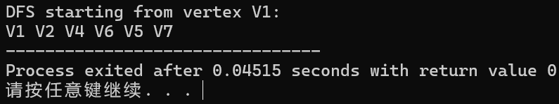
所遍历的图：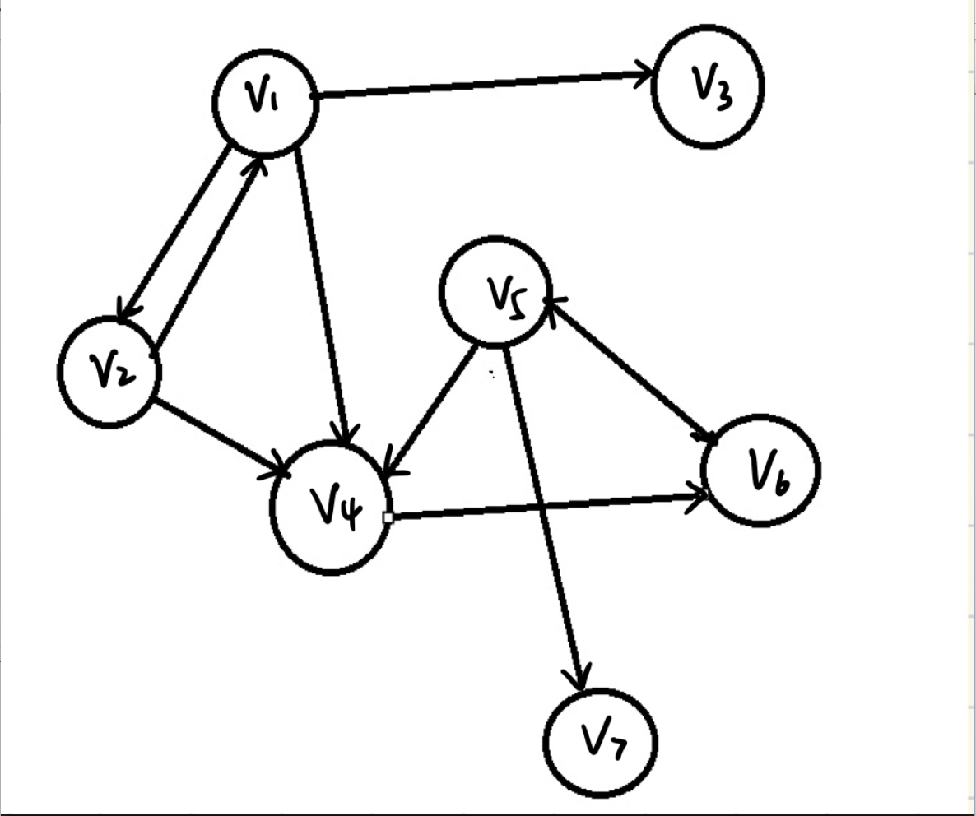
- 无向图的广度优先搜索:
输出：
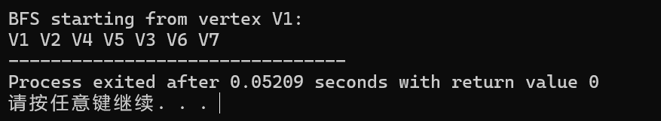
所遍历的图：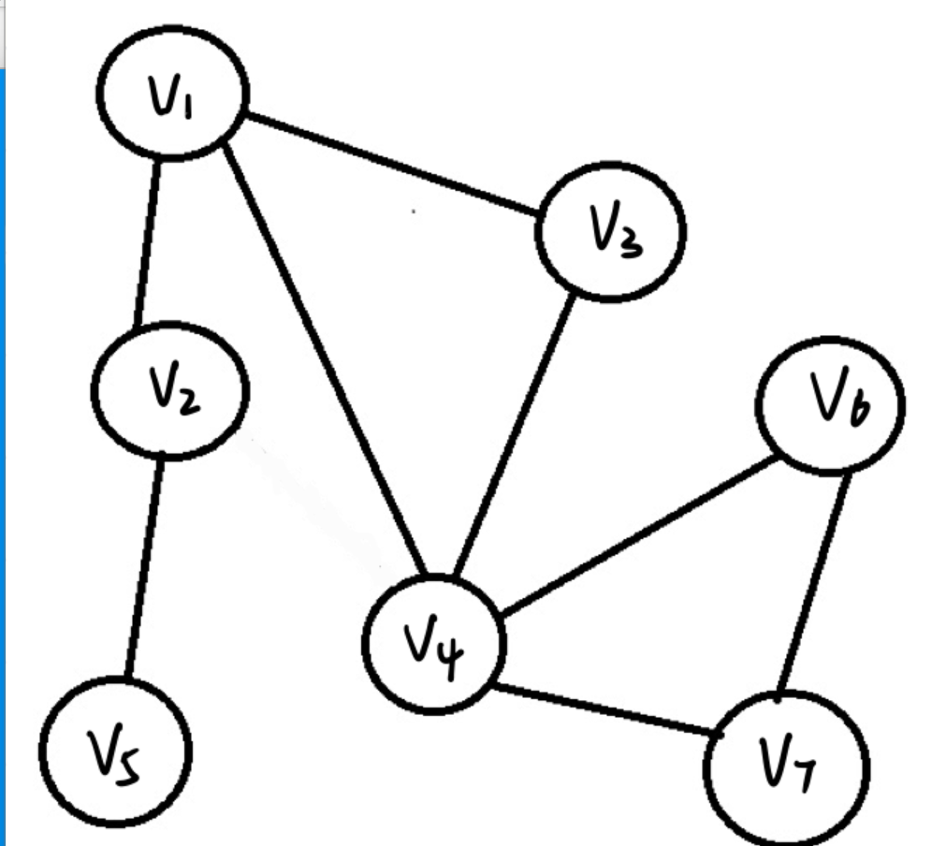
五、总结（心得与体会）

- 理论与实践的结合：在实验之前，我已经通过课程学习了图的基本概念和遍历算法。这次实验让我有机会将理论知识应用到实际的编程实践中，加深了我对图的存储结构和遍历方法的理解。
- 图的存储结构：通过实验，我更加熟悉了邻接矩阵和邻接表这两种图的存储方式。邻接矩阵在表示稠密图时非常有效，而邻接表则更适合表示稀疏图。在实验中，我选择了邻接矩阵来存储图，因为它可以方便地实现深度优先搜索（DFS）和广度优先搜索（BFS）算法。
- 遍历算法的实现：我成功实现了DFS和BFS算法。在DFS的实现中，我使用了递归方法，而在BFS中，我使用了一个队列来控制访问顺序。这两个算法的实现过程让我更加理解了它们的原理和区别。
- 编程技能的提升：在编写DFS和BFS算法的过程中，我遇到了一些挑战，比如如何正确地管理访问标记数组，以及如何避免在BFS中陷入无限循环。解决这些问题的过程提升了我的编程技巧和调试能力。
- 问题解决能力的增强：实验中，我遇到了一些预料之外的问题，比如图的非连通性导致某些顶点无法被访问。我学会了如何通过增加额外的逻辑来处理这些情况，这增强了我解决实际问题的能力。
- 对图算法的认识：通过这次实验，我更加认识到图算法在解决实际问题中的重要性。无论是在网络路由、社交网络分析还是其他领域，图算法都有着广泛的应用。

总结来说，这次实验不仅让我掌握了图的存储结构和遍历方法，还提升了我的编程能力和问题解决能力。我相信这些技能将在我未来的学习和工作中发挥重要作用。

